**Comandos no MATLAB para Circuitos RC do tipo Diferenciador**

**Objetivo**: apresentar simulação do circuito RC diferenciador abaixo noMultiSim Live e introduzir conceitos de comandos do Matlab Mobile de forma que seja possível uma simulação desse mesmo circuito.

RC como diferenciador

1-) O circuito RC com fonte em pulso abaixo foi gerado no MultiSim Live com o propósito de se melhor entender a característica do circuito RC funcionando como derivador

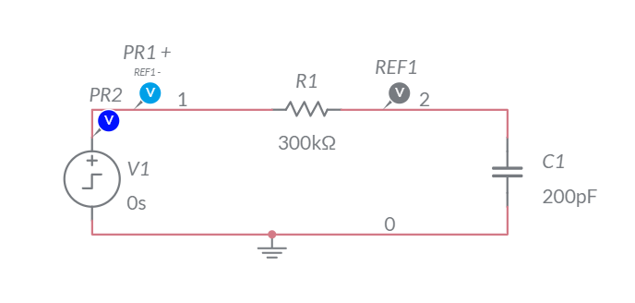

1.1-) Gráfico da fonte de tensão com largura de pulso de 1ms e tensão Vr no resistor

(tau = RC=60us < 0.1x1ms)

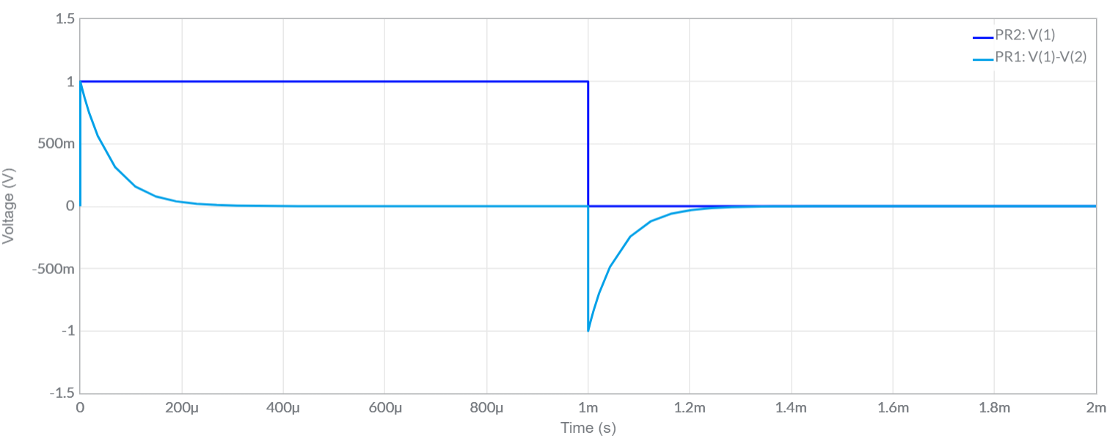

2-) Como simular esse mesmo circuito no Matlab Mobile?

A partir de agora, descreveremos alguns comandos e algumas noções básicas de comandos em Matlab/Mobile

2.1-) Como gerar o trem de pulsos no Matlab Mobile ?

Dica: use a função square

Ex.: Digite no Command window: :.

t=0:0.1:5

*Esse comando vai criar uma variável t que se inicia em 0s a vai até 1,5s, aumentando de 0.1 a 0.1s.*

f=1Hz;

*Define-se a variável frequência que vai ser utilizada na expressão w=2*pi*f, aprendida no ensino médio e bem utilizada nas curvas das senóides.*

y=square(2*pi*f*t)

*A função square gera uma onda quadrada, que varia em amplitude de um valor negativo a um valor positivo.O parâmetro dentro do parênteses corresponde ao* ***ωt***

plot(t,y)

*Esse comando vai plotar o gráfico de y(t) x t. Diversas opções de como usar esse mando pode ser vista usando o comando* ***help plot***

O resultado da sequência de comandos citados acima é a geração do gráfico abaixo, o qual foi copiado do Matlab.

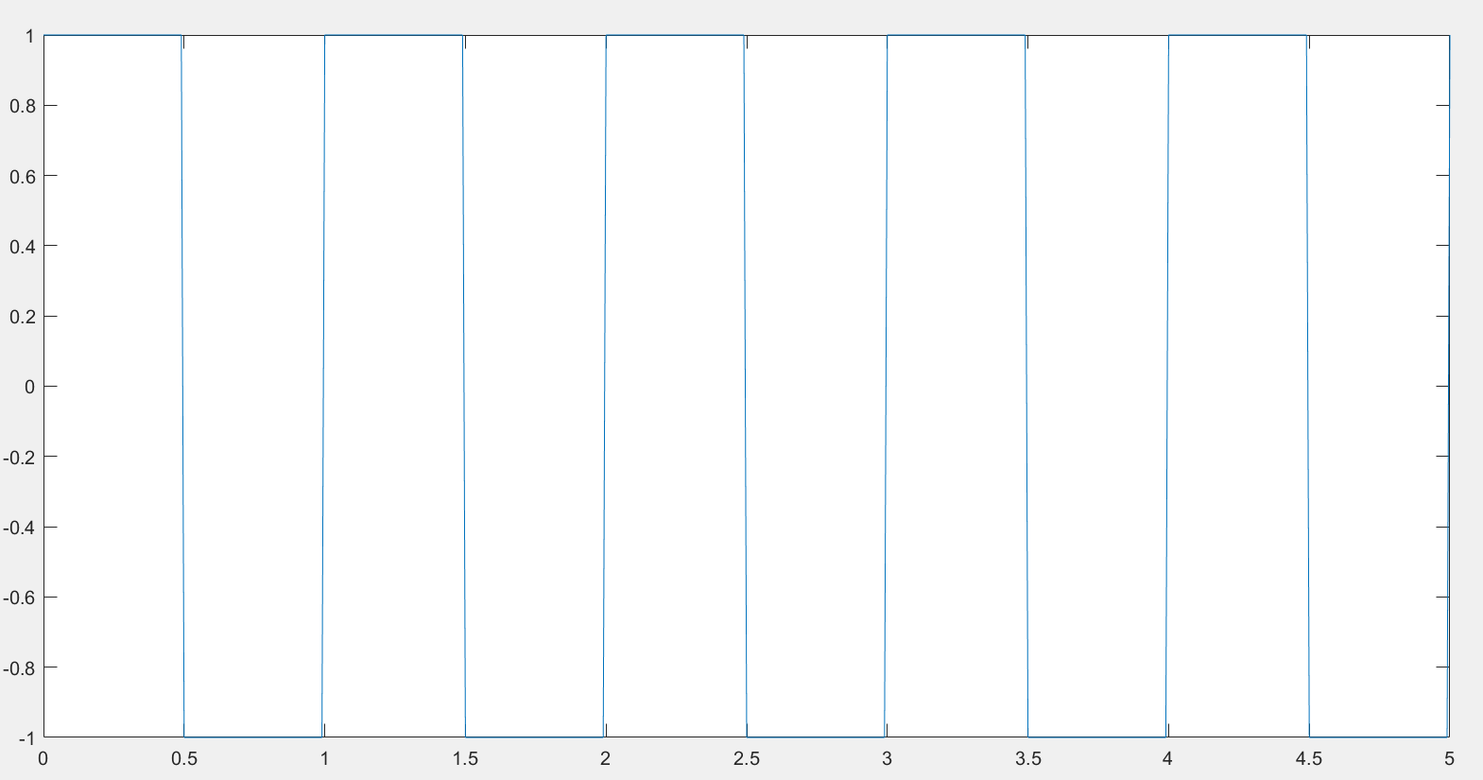

Observe que o período(T) é definido como T=1/f e corresponde a 0.5s

Observações:

* Pode-se variar a amplitude da onda quadrada, variando-se a equação supracitada. Por exemplo, se eu digitar y=1*(square (2*pi*f*t))+1, implica que vou gerar uma onda quadada de mesma frequência anterior, no entanto variando em amplitude de 0 a 2.

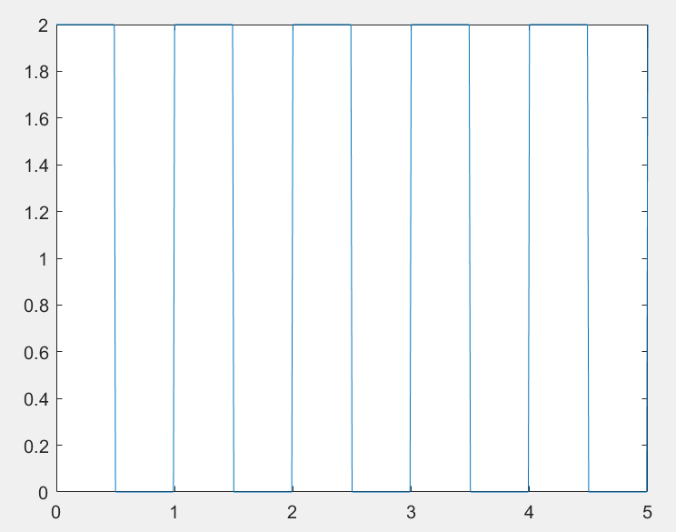

* Os comandos **clear** e **clc** limpam as variáveis armazenadas na memória e os comandos digitados na tela, respectivamente. Recomenda-se aplicar o comando clear antes da execução dos comandos digitados no Matlab Mobile para “limpar” variáveis já armazenadas.

b-) Como criar uma função exponencial no Matlab ?

Aplicando-se os conhecimentos aprendidos na disciplina de ELE, sabe-se que a curva de carga do capacitor pode ser expressa como:

Vc(t) = vinf + (vo-vinf) exp(-t/tau), onde:

vinf: tensao do capacitor quando t🡪 infinito;

vo: tensão inicial no capacitor;

tau: equivale a contante de tempo e corresponde a RxC

Então, se digitarmos no Matlab Mobile os seguintes comandos:

clear;

clc;

vs=1;

vo=0; **%** o símbolo percentual serve para você fazer anotações no Matlab.

vinf= 5;

r=1;

c=0.5;

tau=r*c**;**

% O ponto e vírgula(;) após o comando permite que a variável digitada não seja

% “impressa”na tela. Por exemplo, se eu não digito o ; depois de vo=0, o programa

% Matlab Mobile irá na hora da execução do mesmo imprimir na tela o valor de vo que % é zero.

t=0:0.01:3;

vc=vinf+(vo-vinf)*exp(-1*t/tau)

vr=vs-vc;

plot(t, vc)



Dica: Para criar legendas, você pode usar os comandos xlabel e ylabel. Experimente digitar no Matlab Mobile, os comandos abaixo e veja o que eles fazem no seu gráfico.

xlabel ("tempo(s)");

ylabel ("Voltagem(V)");

Se eu quiser traçar a tensão no resistor, posso digitar na janela de comando do Matlab

vr=vs-vc;

hold on

% O comando **hold on** mantém os gráficos anteriormente plotados;

% o contrário, faz **hold off**.

plot(t,vr)



Para saber mais sobre o comando hold on ou sobre qualquer função do Matlab, você pode digitar **help hold ou help xxxxxx**

Digite **help hold on** e veja o que acontece

Referências úteis

[1] <https://www.mathworks.com/products/matlab-mobile.html>

[2] <https://www.mathworks.com/products/matlab-mobile.html#learn-teach>

Nessas referência, pode se verificar como funciona o Matlab Molbile. Mais do que isso, é possível verificar como um estudante pode editar e processar scripts e instantaneamente conectar os resultados Nesse link é possível verificar diversos comandos matemáticos e de funções de engenharia.



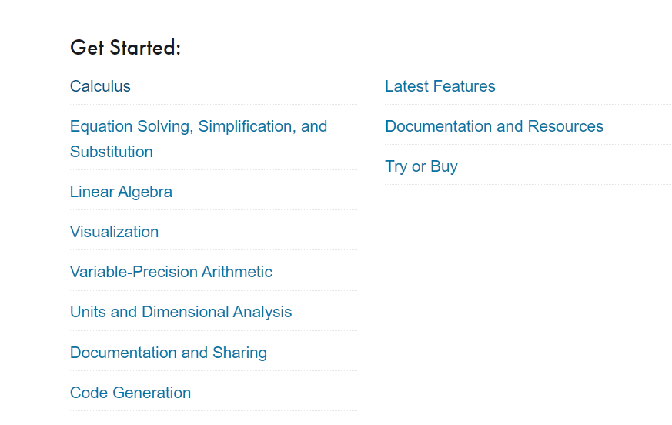

3 Materiais Utilizados